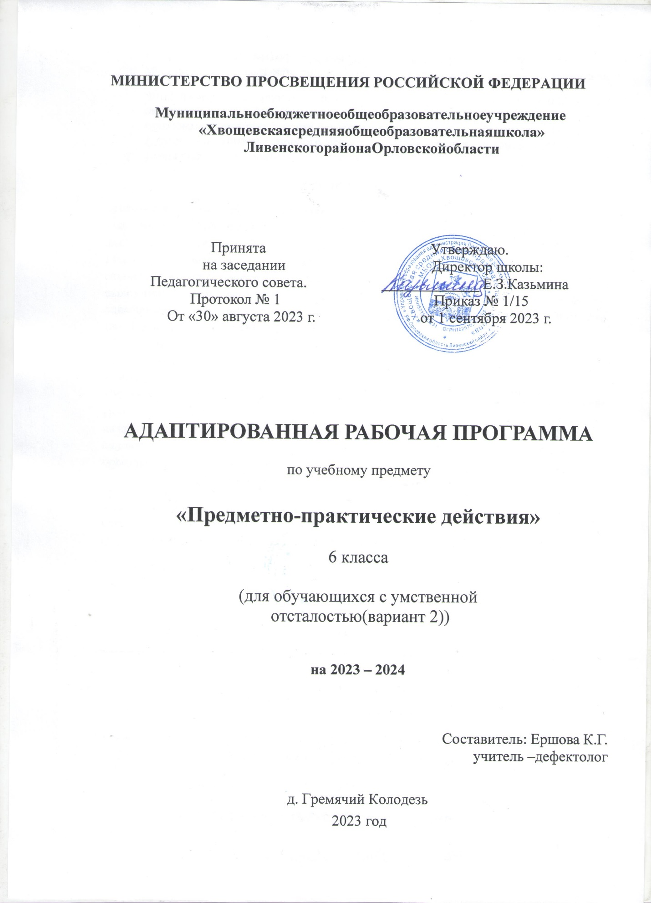

Пояснительная записка
Программа коррекционного курса «Предметно-практические действия» составлена на основе требований к личностным и предметным результатам ФГОС образования обучающихся с умственной отсталостью (интеллектуальными нарушениями), на основе требований к результатам освоения АООП образования обучающихся с умственной отсталостью (интеллектуальными нарушениями), вариант 2, а также программы формирования базовых учебных действий.

Обучение начинается с формирования элементарных специфических манипуляций, которые со временем преобразуются в произвольные целенаправленные действия с различными предметами и материалами.
В процессе обучения дети знакомятся с различными предметами и материалами и осваивают действия с ними. Сначала формируются приемы элементарной предметной деятельности, такие как: захват, удержание, перекладывание и др., которые в дальнейшем используются в разных видах продуктивной деятельности: изобразительной, доступной бытовой и трудовой деятельности, самообслуживании.
Цель: развивать восприятие, внимание, зрительно-двигательную координацию, пространственные представления, наглядно действенное и наглядно образное мышление, путем использования различных видов деятельности (предметная деятельность, игровая, элементы ручного труда, конструирования).
Задачи:
- учить выполнять действия по подражанию;
- формировать у детей умение действовать с предметами разного цвета, формы, величины по усложненному заданию.
- замечать не только резко контрастные различия, но и более тонкие; • формировать навыки конструирования.
- коррекция сенсорной, эмоционально- волевой сферы и умственной деятельности; • развивать познавательную деятельность, зрительно-двигательную координацию.
- формировать положительное отношение к посильным видам ручного труда;
- формировать навыки правильного поведения, коммуникабельности;
- формировать умение работать в парах, группах.

Общая характеристика коррекционного курса

"Предметно - практические действия" (ППД) — это средство, помогающее учить ребенка, развивать его. Практическая деятельность в ее простых видах наиболее понятна и доступна детям. Здесь все дано в наглядном, легко воспринимаемом виде. Разнообразие видов заданий обеспечивает разностороннюю и активную работу всех анализаторов.
Основным механизмом включения учащихся в деятельность на уроках является сотрудничество взрослого с ребенком в различных видах деятельности: совместной (сопряженной), самостоятельной.
Развитию ППД предшествует длительный период овладения действиями с предметами (хватанием и другими манипуляциями, собственно предметными действиями), использования предметов по их функциональному назначению способом, закрепленным за ними в человеческом опыте.
Занятия ППД способствуют формированию мотивационной готовности к трудовому обучению, развитию произвольности (формированию умений подражать действиям взрослого, действовать по показу, образцу, словесной инструкции, подчинять свои действия заданному правилу). «Предметно-практические действия» предполагают обучение детей с интеллектуальной недостаточностью умению подражать действиям взрослого, использованию предметов как орудий в деятельности. Важно показать детям, что большинство действий в быту, связанных с трудом, с удовлетворением жизненных потребностей, человек производит, используя предметы - орудия, вспомогательные средства (стул, ложка, чашка, ножницы и т. д.).

Описание места коррекционного курса в учебном плане

На изучение коррекционного курса «Предметно-практические действия» в 6 классе отводится 1 час в неделю. Занятия проводятся в соответствии с тематическим планированием. Программа рассчитана на 34 ч в год. Основной формой обучения является урок.

Личностные и предметные результаты освоения коррекционного курса:
Личностные:
-Умение соблюдать правила поведения на уроке ППД с помощью учителя;
- Слушать указания и инструкции учителя по выполнению учебного задания, следовать им;
-Формирование интереса к обучению, труду предметному рукотворному миру; -Овладение навыками предметно-практической деятельности как необходимой основой для самообслуживания, коммуникации, изобразительной, бытовой и трудовой
деятельности;
-Опыт конструктивного взаимодействия с взрослыми и сверстниками; -Умение принимать оказываемую помощь в выполнении заданий; -Доброжелательное отношение к учителю и другим обучающимся.
Предметные:
-Овладение элементарными навыками предметно-практической деятельности как необходимой основой для самообслуживания, коммуникации, изобразительной, бытовой и трудовой деятельности.
- использование в работе доступных материалов (пластилин, природный материал; бумага и картон; нитки, ткань).
- уметь фиксировать взгляд на предметно - манипулятивной деятельности педагога.
- уметь захватывать и удерживать предмет;
-уметь сминать лист бумаги;
- уметь открывать емкости для хранения; - уметь разрывать полоски бумаги на кусочки.
-Формирование интереса к обучению, труду предметному рукотворному миру;
- освоение простых действий с предметами и материалами;
- умение следовать определенному порядку (алгоритму, расписанию) при выполнении предметных действий;
- умение рассматривать различные по качеству материалы: бумагу, ткань, природный материал и т.д.;
- уметь фиксировать взгляд на предметно - манипулятивной деятельности педагога;
- уметь захватывать, перекладывать, удерживать предмет на правой и левой руке;
- уметь открывать и закрывать емкости для хранения;
- уметь сжимать, разглаживать, разрывать, сгибать бумагу различной фактуры, скатывать из бумаги шарики;
- уметь разрывать полоски бумаги на кусочки с последующим наклеиванием на основу;
- складывать в банку природный материал, доставать его из банки ложкой (пальцами); - играть с учителем в элементарные сюжетные игры (кукла пришла в домик, села на стул и т.д.);
- играть с конструктивными материалами.

Содержание коррекционного курса.
Содержание курса состоит из следующих разделов:
- «Действия с материалами».
- «Действия с предметами».
Действия с материалами:
Сминать материал. (бумагу). Разрывать материал. Размазывать материал (пластилин) Разминать материал. Пересыпать материал. Переливать материал. Наматывать материал. В содержании этого раздела выделяются отдельными разделами такие виды деятельности, как «Работа с бумагой», «Лепка», «Работа с нитками ».
Действия с предметами: захватывать, удерживать, отпускать предмет. Встряхивать предмет. Толкать предмет. Вращать предмет. Нажимать на предмет (всей рукой, пальцем). Сжимать предмета (двумя руками, одной рукой, пальчиками). Тянуть предмет. Вынимать предметы. Складывать предметы. Перекладывать предметы. Вставлять предметы. Нанизывать предметы.
Содержание разделов «Конструирование», «Работа с мозаикой и конструктором»,
«Работа с пластическими материалами», «Работа с бумагой », «Работа с нитками », «Работа с природными материалами (листья, палочки, камни)» отражает предметнопрактическую направленность различных видов ручного труда, предусматривает развитие и коррекцию сенсорной и умственной деятельности детей с умеренной и тяжелой интеллектуальной недостаточностью.
Каждый раздел содержит: ознакомительные упражнения; познавательные сведения; перечень умений, над формированием которых предстоит работать; виды предметнопрактической деятельности; операции и приемы предметно-практической деятельности; перечень изделий, практических работ.
Тематическое планирование
Разделы программы | Тема урока | Основные виды учебной деятельности обучающихся
Действие с предметами | 1. Игры «Шнуровка». | Выполнять инструкцию учителя зашнуровать-расшнуровать (ботинки и т.д).
Действия с материалами | 2. Работа с бумагой и картоном. | Повторение и закрепление умений, приобретённых в 1- 5 классах без помощи учителя.
Действие с предметами | 3. Изготовление открытых коробок из тонкого картона. | Выполнять самостоятельно без помощи учителя.
 | 4. Работа с нитками и тканью. | Повторение и закрепление умений, приобретённых в 1-5 классах.  Лицевые и изнаночные стороны тканей.
 | 5. Поделка «Медведь». | Работа с природными материалами. Выполнять инструкцию учителя.
 | 6. Открой, закрой | Открыть-закрыть (щеколды, задвижки, шпингалеты и т.д. без помощи учителя.
 | 7.Застегни-растегни. | Застегнуть-расстегнуть (липучки, молнии, пуговицы, кнопки, крючки с петлями и т.д.) Следовать инструкциям учителя.
 | 8.Надень-сними. | Надеть-снять (большие пирамидки, бусы из различных материалов с

 |  | разными предметами для надевания: деревянный стержень, проволока, леска, прищепки и т.д.) Следовать инструкциям учителя.
 | 9. Налей водичку. | Выполнение действий с водой с использованием различных предметов и ёмкостей: отмерить заданное количество воды (ложкой, стаканом, банкой 0,5л, банкой 1л, мерным стаканом). Следовать инструкциям учителя.
 | 10.Сматывание ниток в клубок. | Слушать учителя. Выполнять инструкцию учителя. Наблюдать за действиями учителя. Развитие мелкой моторики.
 | 11. Работа с мозаикой. | Повторение правил обращения с пластмассовой и магнитной мозаикой.
 | 12.Разрезные картинки из 2-3 частей | Слушать учителя. Выполнять инструкцию учителя. Наблюдать за действиями учителя. Складывание разрезных картинок
Действия с материалами | 13.Работа с пластилином. | Лепка моделей чайной посуды: блюдца, чашки, чайник. Подбор цветового решения при росписи изделия.
 | 14.«Покорми птичек». | Слушать учителя. Выполнять инструкцию учителя. Наблюдать за действиями учителя. Выполнять основные приемы работы с пластилином совместно с учителем: разминать двумя руками, разрывать на большие и мелкие части.
Действие с предметами | 15.Построй из кубиков дом, забор и тд. | Слушать учителя. Выполнять инструкцию учителя. Наблюдать за действиями учителя.  Пространственное расположение деталей разных форм.
 | 16.«Волшебный ящик». | Слушать учителя. Выполнять инструкцию учителя. Наблюдать за действиями учителя. Отгадывание предмета на ощупь
 | 17.Мозайка. | Отбирать детали заданного цвета, формы и количества. Собирание предмета по образцу-картинке. Слабые учащиеся выполняют работу вместе с учителем.
 | 18.Разрезные картинки. | Слушать учителя. Выполнять инструкцию учителя. Наблюдать за действиями учителя. Собери целое.

Действия с материалами | 19.Наматывание ниток на картон «Конфета» | Слушать учителя. Выполнять инструкцию учителя. Наблюдать за действиями учителя. Выполнять действия с нитками: сматывать в клубок, наматывать на картон, разрывать, разрезать. Выполнять предметно - практические действия в заданном пространственном направлении.
Действие с материалами | 20.Изготовление «рыбки» способом размазывания на  заготовках | Слушать учителя. Выполнять инструкцию учителя. Наблюдать за действиями учителя. Овладение приемом «размазывания» пластилина
Действие с предметами | 21.Выполнение действий с предметами: открывание и закрывание коробок, флаконов с завинчивающимися крышками | Слушать учителя. Выполнять инструкцию учителя. Наблюдать за действиями учителя. Выполнять действия вместе с учителем, по показу, и самостоятельно.
 | 22.Составь узор | Слушать учителя. Выполнять инструкцию учителя. Наблюдать за действиями учителя. Обучение детей составлению узора по специально заданной схеме с помощью педагога.
 | 23.«Дай такой» | Слушать учителя. Выполнять инструкцию учителя. Наблюдать за действиями учителя. Выбор предметов одного цвета по образцу и  инструкции
Действие с материалами | 24.Смятие листа бумаги | Слушать учителя. Выполнять инструкцию учителя. Наблюдать за действиями учителя. Сминание бумаги 2 руками по очереди: сначала правой рукой, затем левой.
Действие с предметами | 25.Удержи, отпусти. | Слушать учителя. Выполнять инструкцию учителя. Наблюдать за действиями учителя. Захват, удержание, опускание предмета.
 | 26.Возьми, встряхни. | Слушать учителя. Выполнять инструкцию учителя. Наблюдать за действиями учителя. Встряхивание предметов, издающих звук.
 | 27.Игры с разноцветными крышками | Слушать учителя. Выполнять инструкцию учителя. Наблюдать за действиями учителя. Выполнять задания самостоятельно.
 | 28.Постройка дорожек, заборов из различного по форме материала. | Слушать учителя. Выполнять инструкцию учителя. Наблюдать за действиями учителя. Выполнять задания по инструкции учителя.
Действие с материалами | 29.Знакомство с сыпучими материалами | Слушать учителя. Выполнять инструкцию учителя. Наблюдать за
 |  | действиями учителя. Рассмотреть сыпучий материал. наблюдать за действиями учителя.
 | 30.Пересыпание крупы с помощью стакана | Слушать учителя. Выполнять инструкцию учителя. Наблюдать за действиями учителя. Развитие мелкой моторики рук
 | 31.Пересыпание крупы с помощью кулака | Слушать учителя. Выполнять инструкцию учителя. Наблюдать за действиями учителя. Выполнять действия самостоятельно
 | 32.Знакомство с материалами. Вода | Слушать учителя. Выполнять инструкцию учителя. Наблюдать за действиями учителя. Переливание воды из стакана в чашку
Действие с предметами | 33.Зашнуруй предмет | Слушать учителя. Выполнять инструкцию учителя. Наблюдать за действиями учителя. Выполнять действия по показу учителя
 | 34. Игра «Тир». | Попадание в цель различными мягкими предметами (мячом, стрелами, кольцами.
Итого:34

Материально-техническое обеспечение образовательной деятельности.
Материально техническое обеспечение образовательного процесса, реализуемого на основе коррекционного курса по предметно – практическому действию для шестого класса по достижению планируемых результатов освоения(интеллектуальными нарушениями) (вариант 2), представлено следующими обьектами и средствами АООП образования обучающихся с умственной отсталостью:
Технические средства:
-Ноутбук;
Учебно-практическое оборудование:
- Коврограф;
- Доска большая (с возможностью магнитного крепления);
- Дидактический материал: предметы различной формы, величины, цвета.
- Звучащие предметы для встряхивания; (стаканчики, тарелочки, чашки.);
- Предметы для сжимания (мячи различной фактуры, разного диаметра);
- Набор коробок, прозрачные ёмкости;
- Предметы для нанизывания на стержень, шнур, нить (кольца, шары, бусины);
- Природный материал: ракушки, камушки, шишки и др.;
- Стаканчики одинаковой величины;
- Сыпучие материалы: горох, фасоль, песок, манная крупа, рисовая крупа, макаронные изделия и др.;
- Шнуровки, бусы разных размеров, шнуры и лески для нанизывания;
- Игрушки (машинки, мячи, матрешки, пирамидки, резинки);
- Мозаика, паззлы (из 2- 4-х частей ), конструкторы, пластмассовые болтики и гайки;
- Банки с крышками различных размеров, коробки с прорезями;
- Бумага разной фактуры и плотности;
- Наборы кубиков (пластмассовых, деревянных) разного цвета и размера;
- Мисочки для раскладывания бус, шариков, мелких игрушек;
- Песочные наборы, лейки;
- Шарики (пластмассовые, резиновые, деревянные) разного размера и цвета;
- Мячи разного цвета и размера (большие и маленькие, легкие и тяжелые);
- Крупный строительный материал, состоящий из мягких модулей;
- Конструктор по типу lego-duplo;
- Настольный конструктор – строительные наборы, состоящие из кубиков, брусков;
- Деревянные и пластмассовые палочки;
- Тематические раздаточные карточки; • Шнуровки;
Литература:
Ляпидевский С.С., Шостак Б.И., Клиника олигофрении. М-«Просвещение».М:1992г Власова Т.А., Певзнер М.С., О детях с отклонениями в развитии. М-«Просвещение».1990г Дереклеева Н.И., Справочник классного руководителя 1-4 классы М-ВАКО. Катаева А.А., Стребелева Е.А., Дидактические игры в обучении дошкольников с отклонениями в развитии. Пособие для учителя. Москва ВЛАДОС.
Психокоррекционная и развивающая работа с детьми. Учебное пособие под редакцией И.В. Дубровиной Москва АКАДЕМИЯ.
А.К.Аксёнова, Э.В. Якубовская Дидактические игры на уроках русского языка в 1-4 классах вспомогательной школы. Москва «Просвещение».
А.Р Маллер. Социальное воспитание и обучение детей с отклонениями в развитии. М..,2000

